Братская могила г.п. Краснополье Краснопольского района Могилевской области
(историко-культурная ценность)
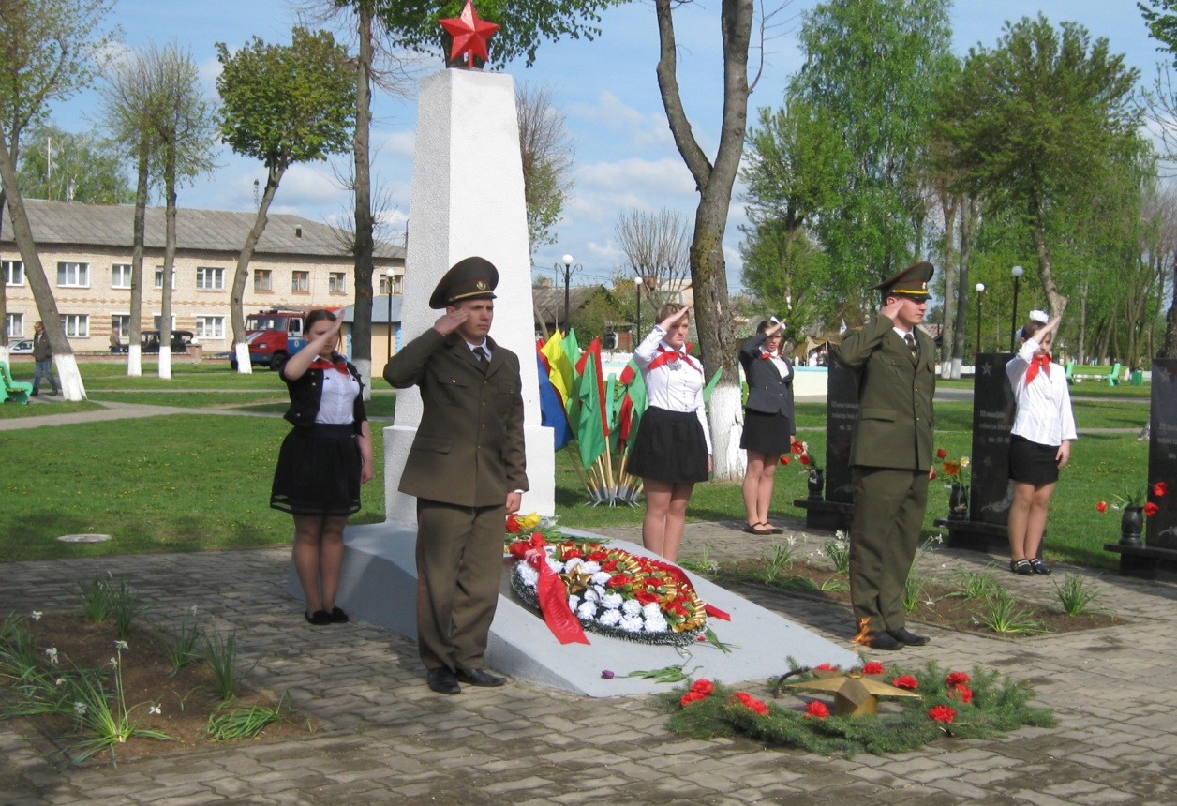
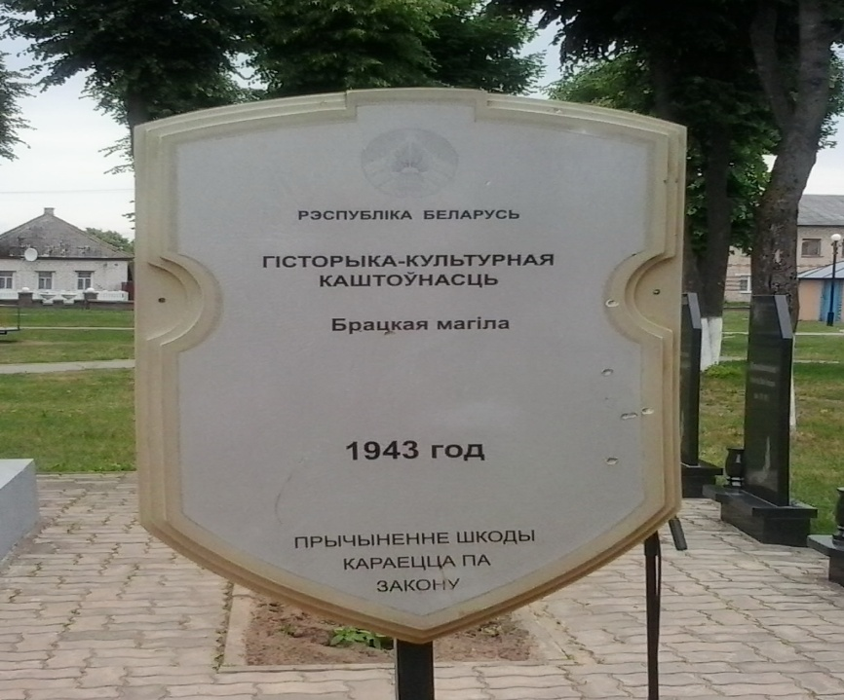

Братская могила расположена в городском сквере г.п.Краснополье. Количество захороненных-31, из них известных-31.Категория захороненных-военнослужащие.

